DOKUMENTACE
PRO ZHOTOVENÍ PLÁNU ÚSES PRO
ORP ČESKÝ BROD

Město Český Brod
náměstí Husovo 70
282 01 Český Brod
IČO:00235334
DIČ: CZ00235334

VYMEZENÍ PŘEDMĚTU PLNĚNÍ

Pořizovatel:
Městský úřad Český Brod – odbor Výstavby a územního plánování ve spolupráci s odborem Životního prostředí a zemědělství
Odpovědná osoba: Ing. Andrea Hájková, Bc. Michaela Šafrová

Základní popis zájmového území

Plán ÚSES bude zpracován pro všechna katastrální území obcí náležejících do území ORP Český Brod. Plán ÚSES bude navazovat na koncepci ÚSES sousedních ORP.
ORP Český Brod zahrnuje území 21 obcí a 35 katastrálních území, 39 částí obcí a 45 základních sídelních jednotek o celkové rozloze 16 334,2 ha. Zájmové území tvoří 100 % celkové rozlohy ORP Český Brod tedy 16 334,2 ha. Území má převážně rovinatý charakter a je intenzivně zemědělsky využíváno, zároveň se jedná o území výrazně se urbanizující. Jižní část SO ORP spadá do oblasti Středočeské pahorkatiny (celek Benešovská pahorkatina) s vyšším podílem lesů a členitějším povrchem.
Rozsah území znázorňuje následující mapový podklad:

Tabulka 1 – obce v řešeném území a jejich členění
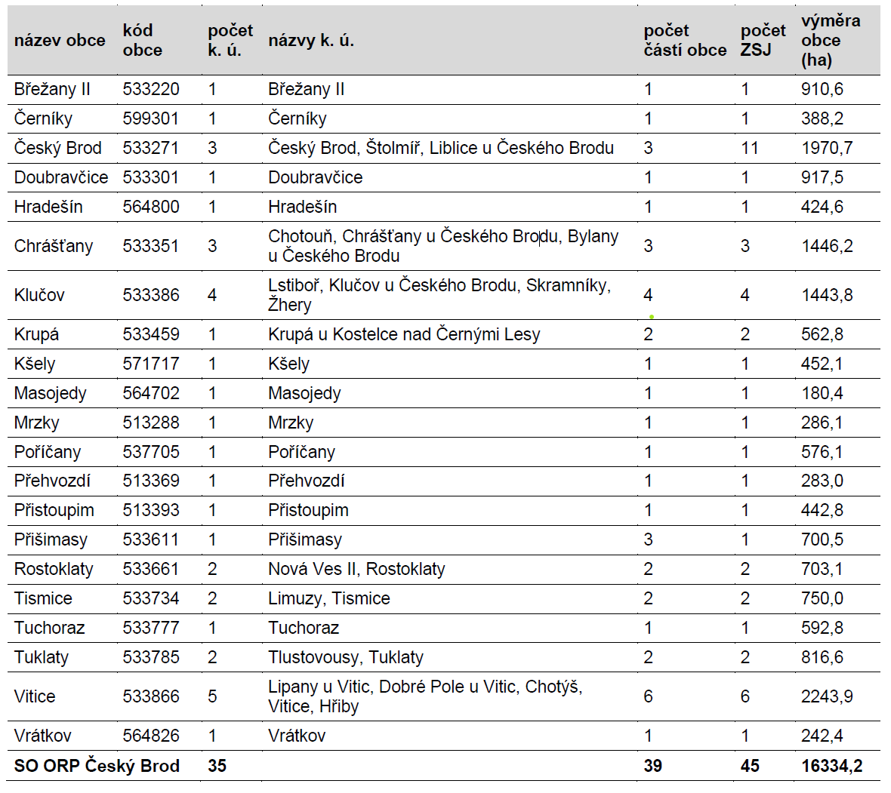

Generel ÚSES logicky nepropojuje reprezentativní stanoviště a nemá v některých částech území biogeografický základ. Zachované přírodní biotopy, dle Mapování biotopů AOPK ČR, často nejsou součástí ÚSES, a tak se jejich ochrana stává pro orgány ochrany přírody stěží obhajitelná. Ochrana přírody tak prostřednictvím Generelu ÚSES nemá oporu při zachování přírodně cenných částí dochované krajiny na území ORP Český Brod. V rámci řešení tohoto problému bude ORP Český Brod přistupovat i prostřednictví souběžného zpracování Územní studie krajiny správního území ORP Český Brod, která bude koncepci ÚSES věnovat zvláštní pozornost. Nicméně jde o pouhé základní řešení otázky zajištění právní ochrany – územní ochrany pro vymezené prvky ÚSES. Inventarizace prvků ÚSES jak v dochovaných podkladech, tak především „in situ“ a jejich biologické hodnocení, dále prověření stavu krajiny mimo dosud vymezený ÚSES a ověření možnosti doplnění prvků ÚSES, ověření možnosti naplnění funkčnosti ÚSES ve vymezených nefunkčních částech a případně hledání jiných možností řešení vytvoření funkčně propojeného systému ekologické stability je v režii plánů ÚSES, které se zpracovávají ve větším měřítku, odpovídajícím územním plánům.
V rámci pořízení plánu ÚSES je taktéž podstatné zachování maximální prostupnosti krajinou s ohledem na stávající biokoridory, které procházejí ORP Český Brod a zároveň je třeba zachovat možnost realizace záměru (priorit) republikového významu.
Z geomorfologického hlediska je území rozděleno na tři celky, dominuje Středolabská tabule (střed, sever a východ území), do malé části území na západě zasahuje Pražská plošina, jih potom zabírá výběžek Benešovské pahorkatiny. První dva jmenované celky jsou rovinatého charakteru s převahou kulturní krajiny využívané pro zemědělství. V Jihozápadním cípu území je patrné přechod v mírně zvlněnou krajiny s rozsáhlejšími lesními celky.

Do území ORP Český Brod zasahují tři bioregiony – do severní části Polabský bioregion (pouze okrajově), centrální částí prochází Českobrodský bioregion a do jižní části zasahuje Posázavský bioregion.

Území ORP Český Brod se nevyznačuje vysokým (plošným) podílem zvláště chráněných území – ve srovnání se soudními ORP i v měřítku Středočeského kraje. Zastoupena jsou zde pouze maloplošná ZCHÚ, a to přírodní památky (2 vyhlášená území, resp. 2 části jednoho). Evropsky významná lokalita systému NATURA 2000 v území není vyhlášena. Přírodní park jako zákonná kategorie ochrany krajinného rázu (§ 12 zákona č. 114/1992 Sb.) je v ORP Český Brod vyhlášen pouze na fragmentu území v jeho severovýchodní části (Kersko-Bory).

Koeficient ekologické stability (KES) jako rámcový (zobecňující) ukazatel stavu životního prostředí v rámci ORP Český Brod dosahuje hodnoty 0,25 (průměr za řešené území, viz tabulka č. 2), přičemž k územím s maximálním či zřetelným narušením přírodních struktur (KES do hodnoty 0,3) náleží 14 (2/3) územních obvodů obcí, další 3 jsou prakticky na této hodnotě. Pouze 2 obce na jihu území mají KES vyšší než 1, což značí celkově vyváženou krajinu, v níž jsou technické objekty relativně v souladu s dochovanými přírodními strukturami.

Tabulka č. 2 – hodnocení ochrany přírody a krajiny ORP Český Brod (zdroj: 6. aktualizace ÚAP)

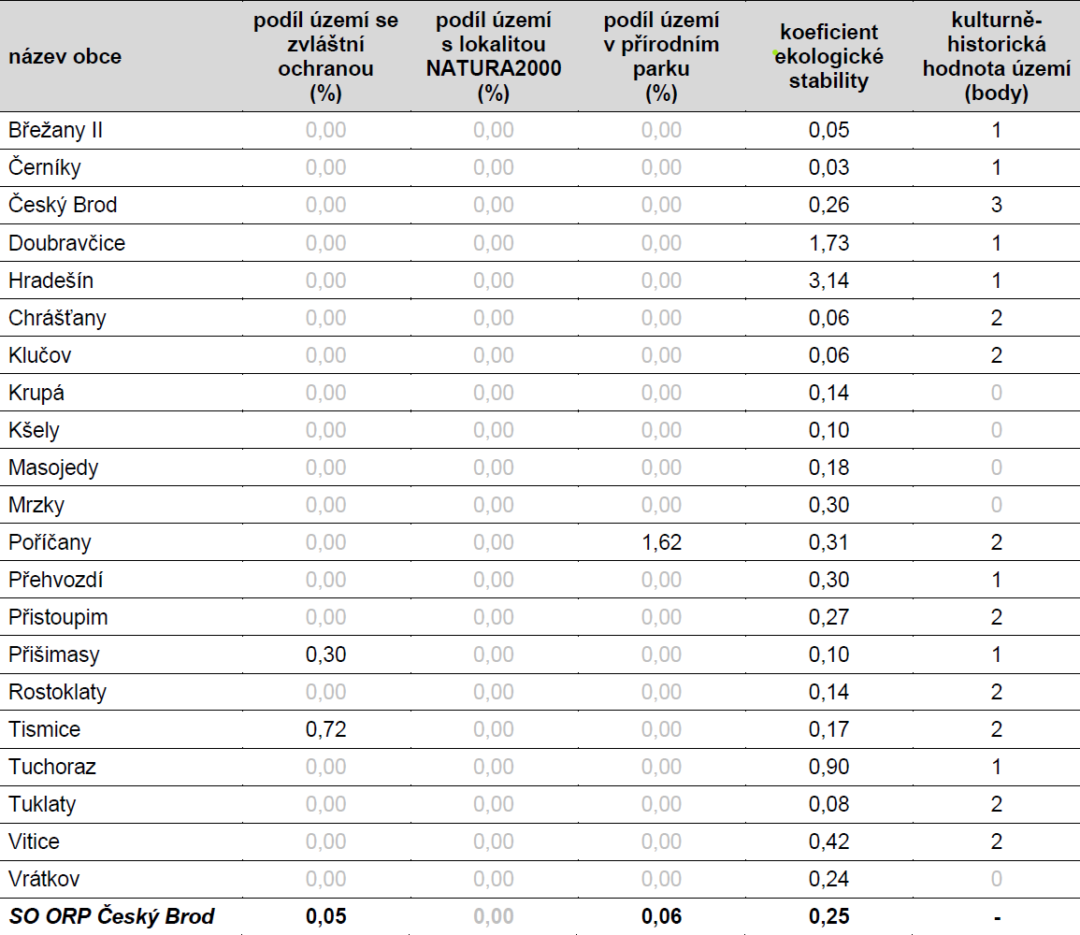
Z hlediska zemědělského půdního fondu na území SO ORP Český Brod je hodnocena změna jeho výměry v poslední dekádě a jeho kvalitativní znaky. Obecně lze říci, že zemědělský půdní fond se obecně zmenšuje. Na republikové úrovni se podíl ZPF za posledních 10 let snížil o 0,3procentního bodu, na úrovni Středočeského kraje ale naopak o 0,1procentního bodu stoupl. V rámci ORP Český Brod byl pokles výraznější, o 0,5procentního bodu – celkem o 88 ha, což je dáno vysokou intenzitou zejména bytové výstavby. Celkově se podíl ZPF snížil u 17 obcí, nejvíce u obce Břežany II, jinak je pokles obvykle nízký.
Na řešeném území je celkem 11 obcí, kde se objevily díly půdních bloků dle databáze LPIS s průměrnou sklonitostí vyšší než 7°. U obce Mrzky je podíl takto sklonitých půd téměř 10 % z celkové výměry orné půdy v obci.
Na celém území ORP Český Brod je převaha hodnotných půd s I. a II. třídou ochrany dle databáze BPEJ. Nejvyšší podíl úrodné půdy z celkové výměry ZPF je v obci Chrášťany, kde tvoří cca 93 %, řada obcí má podíl kvalitních půd nad ¾ ZPF, bez dvou obcí (Tuklaty 43 %, Hradešín 47,5 %) všechny nadpoloviční.
Procentuální zastoupení pozemků určených k plnění funkcí lesa se na krajské úrovni zmenšuje, a to za posledních deset let. Na úrovni Česka naopak podíl lesů mírně vzrostl o 0,2 p. b. V rámci území ORP Český Brod se výměra lesa prakticky nezměnila (nárůst o cca 6 ha). Nejvyšší nárůsty jsou zaznamenány v Tuchorazi, Břežanech II a Poříčanech - většina obcí má podíl lesa stabilní. S ohledem na dobré podmínky pro zemědělství, území je dlouhodobě využíváno především pro tyto účely a navýšení lesnatosti není podporována.
Kvalitní koncepční podklad v podobě plánu ÚSES pro celé správní území má nezastupitelnou úlohu při pořizování územně plánovací dokumentace (dále jen ÚPD), dále pří projednávání lesních hospodářských plánů, při tvorbě komplexních pozemkových úprav (dále jen KPÚ), je důležitý při každém rozhodování o změnách v území.
Zpracované a rozpracované ÚP na území ORP Český Brod jsou uveřejněny zde:
https://www.cesbrod.cz/category/uzemni-plany-obci-spravniho-obvodu

Tabulka 3 – souhrn přehledu ÚP v ORP Český Brod
Obec | Územní plán (změna)
Obec | nový | starý | žádný | v procesu projednání změny/nového
Břežany II | X | - | - | -
Černíky | - | X | - | -
Český Brod | X | - | - | X
Doubravčice | X | - | - | -
Hradešín | - | X | - | X
Chrášťany u Č.B. | X | - | - | X
Klučov u Č.B. | X | - | - | -
Krupá | - | X | - | -
Kšely | X | - | - | -
Masojedy | - | - | X | -
Mrzky | - | - | X | -
Poříčany | - | X | - | X
Přehvozdí | X | - | - | -
Přistoupim | X | - | - | -
Přišimasy | X | - | - | -
Rostoklaty | - | X | - | X
Tismice | X | - | - | -
Tuchoraz | - | X | - | X
Tuklaty | X | - | - | X
Vitice | - | X | - | -
Vrátkov | X | - | - | X

Doposud nejsou KPÚ zpracovány pro 11 katastrálních území, 10 katastrálních území má ukončené KPÚ a u zbylých 14 katastrálních území jsou KPÚ rozpracované nebo jsou pro ně zpracovány jednoduché pozemkové úpravy (dále jen JPÚ). Stav KPÚ a JPÚ jednotlivých katastrálních území ORP Český Brod je uveden v tabulce č. 4
Tabulka 4 – stav KPÚ a JPÚ k k.ú. na území ORP Český Brod (zdroj: MZe)
Název k. ú. | komplexní pozemkové úpravy |  |  |  | jednoduché pozemkové úpravy
Název k. ú. | nezahájené | k zahájení | zahájené | ukončené | zahájené | ukončené
Břežany II | - | - | - | X | - | -
Černíky | - | - | - | - | - | X
Český Brod | X | - | - | - | - | -
Štolmíř | - | - | - | X | - | -
Liblice u Č.B. | - | X | - | - | - | -
Doubravčice | X | - | - | - | - | -
Hradešín | X | - | - | - | - | -
Chrášťany u Č.B. | - | - | - | X | - | -
Chotouň | - | - | - | X | - | -
Bylany u Č.B. | - | X | - | - | - | -
Klučov u Č.B. | - | - | X | - | - | -
Lstiboř | - | - | - | X | - | -
Skramníky | - | - | - | - | - | X
Žhery | - | - | - | X | - | -
Krupá | - | X | - | - | - | -
Kšely | X | - | - | - | - | -
Masojedy | X | - | - | - | - | -
Mrzky | X | - | - | - | - | -
Poříčany | X | - | - | - | - | -
Přehvozdí | X | - | - | - | - | -
Přistoupim | X | - | - | - | - | -
Přišimasy | X | - | - | - | - | -
Rostoklaty | - | - | - | X | - | -
Nová Ves II | - | - | - | X | - | -
Tismice | - | X | - | - | - | -
Limuzy | - | X | - | - | - | -
Tuchoraz | X | - | - | - | - | -
Tuklaty | - | - | - | X | - | -
Tlustovousy | - | - | - | X | - | -
Vitice | - | X | - | - | - | -
Lipany u Vitic | - | X | - | - | - | -
Dobré Pole u Vitic | - | X | - | - | - | -
Chotýš | - | X | - | - | - | -
Hřiby | - | X | - | - | - | -
Vrátkov | X | - | - | - | - | -

Území ORP Český Brod nabízí jedinečnou kombinaci bydlení v přírodě blízkému prostředí, které je snadno dostupné nejen z hl. m. Prahy, ale i z již přeplněných suburbií hlavního města na jeho východní části. Díky tomu je území vystaveno obrovskému urbanizačnímu tlaku, nárustu potřebné technické infrastruktury a občanského vybavení Situaci ztěžuje zátěž ve formě střetů záměrů, hodnot a limitů daného území, a to především na úkor podpory biodiverzity daného území. To mělo za následek urbanizaci mnohdy nad únosnou míru daného prostředí, a to především v posledních 15 letech. Do koncepce ÚSES místy zasáhla urbanizace, která narušila jeho kontinuitu. Nejde pouze o výstavbu bytového fondu, vznikla řada logistických areálů, v průběhu doby byly a dále i budou realizovány významné dopravní stavby, které představují nové migrační bariéry atd. V důsledku toho je ÚSES prostorově izolován, nepravidelně rozložen, má nedostatečnou rozlohu, některé jeho části již neexistují či jeho funkčnost je téměř mizivá. Naopak cenné části území v podobě hodnot území nejsou do ÚSES zahrnuty, a proto je jejich ochrana, z hlediska právního, pro orgány ochrany přírody, velmi složitá a bez vůle majitelů pozemků de facto neprosaditelná.

V souladu se zákonem č. 114/1992 Sb., o ochraně přírody a krajiny, ve znění pozdějších změn (dále jen zákon č. 114/1992 Sb.) je povinností vlastníků a uživatelů pozemků chránit ÚSES. Tento nástroj umožňuje skrze územní plány zajistit v území skutečnou ekologickou síť, resp. územní systém ekologické stability, neboť ÚSES je brán jako součást širšího pojmu „ekologická síť“ či nověji také „green infrastructure“. Dotační politika státu i Evropské unie umožňuje realizaci prvků ÚSES na základě projektů ÚSES, které vycházejí z plánu ÚSES.

Vzhledem ke skutečnosti, že Generel ÚSES nebyl dostupný v digitální podobě, bylo obtížné jej aplikovat do ÚPD a zároveň síť ÚSES fakticky realizovat. Chybí jednotný systém získávání, zpracování, analýzy, průběžného vyhodnocování, udržování a editace dat o ÚSES.

Plán ÚSES

Zpracování plánů ÚSES pro správní území ORP Český Brod se bude řídit metodickými materiály Ministerstva životního prostředí České republiky, především Metodikou vymezování územních systémů ekologické stability z roku 2017 (dále jen Metodika ÚSES) a dále Standardy ÚSES AOPK ČR. Aktuálně je k dispozici verze standardu SPPK C01 002 Vytváření ÚSES (plány a projekty) pro rok 2024, ze které tato dokumentace vychází. Výstupy budou obsahově v souladu s těmito v oboru respektovanými metodickými materiály. Po formální stránce budou výstupy odpovídat nárokům dle vyhlášky č. 157/2024 Sb., o územně analytických podkladech, územně plánovací dokumentaci a jednotném standardu.

Dokumentace plánu ÚSES bude zpracována v základních čtyřech fázích, dle Smlouvy. Obsah jednotlivých fází se bude řídit Metodikou ÚSES a Standardy AOPK ČR „vytváření ÚSES (plány a projekty), zn. SPPK C01 002 pro rok 2024.

Průběh zpracování bude pravidelně konzultován na kontrolních dnech jednou za tři měsíce. Upřesnění postupu je možné na základě zápisu z kontrolního dne.

Objednatel poskytne zpracovateli plnou součinnost při řešení projektu.

FÁZE I – ZPRACOVÁNÍ

Jednotlivé fáze budou zasmluvněn se zpracovatelem plánu ÚSES.

Revize existujících podkladů a dokumentací
Předmětem této části je shromáždění dostupných známých podkladů a informací o území, o přírodních hodnotách území, o biogeografických jednotkách a o záměrech územního plánování a jejich analýza. Vychází se především z platné územně plánovací dokumentace (ZÚR SK, ÚP), existujících územně plánovacích podkladů (Generel ÚSES, Generel zeleně, Územní studie krajiny (která bude probíhat souběžně s plány ÚSES) a další studie např. Odtokové poměry včetně návrhů možných protipovodňových opatření na území ORP Český Brod, registrované významné krajinné prvky (dále jen VKP), pozemkové úpravy, Oblastní plány rozvoje lesů (dále jen OPRL), LHP, Lesní hospodářské osnovy (dále jen LHO), veřejný registr půdy (LPIS), centrální evidence vodních toků (CEVT) ad.) a z oficiálních dat AOPK ČR (Mapování biotopů, NATURA 2000, Nálezová databáze Agentury ochrany přírody a krajiny ČR ad.).

Terénní průzkum
Terénní průzkum lze označit za stěžejní část projektu, neboť právě rozkol mezi koncepčními podklady se skutečným stavem krajiny byl jedním z hlavních důvodů pořízení projektu.
Terénní průzkum bude zaměřen na ověření informací získaných v první fázi v terénu, ve skutečnosti. V rámci terénních šetření bude provedena fotodokumentace. Identifikace cenných částí krajiny, které mají potenciál z hlediska ekologické stability a nejsou součástí vymezeného ÚSES.

Rozbory (analýza)
Rozbor (analýza) informací získaných předchozích dvou krocích se zaměří především na:
- Vyhodnocení reprezentativnosti vymezení biocenter ve vztahu k biogeografickému členění.
- Vyhodnocení migračních tras a přírodních bariér a vyhodnocení vhodnosti trasování biokoridorů a větví místního ÚSES.
- Vyhodnocení aktuálního stavu přírody a krajiny, včetně zhodnocení antropogenních bariér ve smyslu jejich průchodnosti pro různé druhy živočichů.
- Vyhodnocení vhodnosti území s přírodními hodnotami pro skladebné části ÚSES.
- Vyhodnocení řešeného území z hlediska potřeby vymezení větví antropogenně podmíněného místního ÚSES a unikátních lokálních biocenter.
- Vyhodnocení zjištěných problémů a případných nedostatků a chyb.

Problémový výkres s vyhodnocením střetů, problémů a nedostatků, které je potřeba řešit
Problémový výkres je výstupem první fáze řešení projektu a slouží jako vstup pro vytvoření první verze návrhu plánu ÚSES. Základem je problémový výkres obsahující vyhodnocení střetů, problémů a nedostatků plynoucích z rozdílu koncepce (územní plány, územní studie krajiny ad.) od stavu krajiny ve skutečnosti. Budou vyznačeny zjištěné přírodní a antropogenní bariéry a jejich stav ve smyslu průchodnosti pro různé druhy živočichů. Výkres (mapa) bude doplněn tabulkovým přehledem a textovou zprávou. Ve výkresu a soupisu budou rozlišeny jednotlivé hierarchické úrovně systému ekologické stability. Soupis změn bude rozčleněn podle těchto hierarchických úrovní.

FÁZE II

2.1 Návrh plánu místního ÚSES ORP Český Brod
Zásadním požadavkem je stanovit koncepci systému ekologické stability a vymezit jednotlivé prvky – skladebné části ve všech hierarchických úrovních ÚSES na území ORP Český Brod.

Výsledkem návrhu je v základu:
- zpřesněné vymezení skladebných částí nadregionálního a regionálního ÚSES,
- vymezení skladebných částí místního (lokálního) ÚSES,
- popis a odůvodnění koncepce řešení místního (lokálního) ÚSES,
- popis všech vymezených skladebných částí ÚSES.

Objednatel požaduje vyřazení nefunkčních a zároveň nerealizovatelných prvků z ÚSES, dále vyřazení těch prvků ÚSES, jež neodpovídají metodice, vazbám a funkčnosti ÚSES (klasifikace jejich ekologické stability a významu pro území) a popřípadě navržení těchto neodpovídajících prvků na jinou ochranu dle jejich charakteru, současného a výhledového stavu (např. návrh na registraci nebo evidenci VKP, aktualizaci ÚAP jako přírodní hodnoty území aj.). Skladebné části ÚSES budou navrhovány tak, aby respektovaly potřeby druhů, které se v nich vyskytují.

Nezbytné je prověření možných střetů lokálního ÚSES se stávajícími, a především navrženými plochami územního rozvoje a s koridory liniových staveb a návrh řešení těchto střetů.

V návrhu bude prověřena návaznost prvků lokálního ÚSES jednotlivých katastrálních území na území ORP Český Brod včetně návazností na prvky ÚSES v kontaktním území mimo řešené území (navazující sousední území ORP).

U nadregionálních a regionálních prvků ÚSES zhotovitel zpřesní hranice vymezení dle dokumentace ZÚR SK, zhotovitel taktéž prověří a zhodnotí funkčnost, umístění a vymezení těchto úrovní ÚSES. Projednání upřesnění vymezení regionální, případně nadregionální úrovně ÚSES zajistí objednatel, zpracovatel mu k tomu poskytne plnou součinnost, včetně účasti na jednání, bude-li to nutné.

U každého revidovaného vymezení ÚSES budou odborně zdůvodněny všechny změny oproti platnému vymezení v ÚPD jednotlivých obcí.

Součástí Plánu ÚSES bude doplnění a navržení interakčních prvků. Těmito se rozumí opatření k vytváření systému ekologické stability dle § 6 vyhlášky č. 395/1992 Sb. Pro potřeby územního plánování bude pro interakční prvky použit pojem doplňková opatření místního ÚSES, „Metodika vymezování ÚSES“.

2.1.1 Podrobnost vymezení
Plán ÚSES bude vymezen na podkladu katastrální mapy s přesností na hranice parcel. Hranice všech skladebných částí ÚSES budou vymezovány přednostně mimo stávající střety zájmů, resp. rozvojové plochy nebo s ohledem na minimalizaci technických, ekonomických, organizačních a majetkoprávních podmínek. V lesním porostu bude účelné využívat hranice lesních oddělení, jednotlivých porostů a porostních skupin příp. stabilizované lesní cesty a průseky. V případech, kdy nebude možné či vhodné využít parcelního členění (např. velké parcely apod.), budou hranice skladebných částí ÚSES určeny na základě existujících přirozených či antropogenních terénních hranic v krajině (např. vodní tok, hrana svahu, liniová zeleň, mez, různé komunikace) a hranic odlišného způsobu využití pozemků (lesní okraj, rozhraní louka – pole). V těchto případech budou pro upřesnění průběhu hranic skladebných částí ÚSES využita data z terénních šetření a ortofotomap.

2.1.2 Obsah Plánu místního ÚSES se řídí Metodikou ÚSES a Standardy AOPK ČR
(podrobněji viz Standard AOPK ČR: Vytváření ÚSES – plány a projekty, SPPK C01 002, pro rok 2024), tedy v základu bude mít tyto části:
1) Textová část
1.1. Úvodní část
1.2. Rozborová část
1.3. Návrhová část
2) Tabulková část
3) Výkresová část

2.2 Projednání
Návrh i konečnou podobu Plánu ÚSES včetně Problémové mapy projedná objednatel s příslušnými orgány ochrany životního prostředí (vodoprávní úřad, orgán ochrany lesa) a územního plánování Městského úřadu Český Brod za účasti zpracovatele. V případě zásahu do nadregionální a regionální úrovně ÚSES bude tato část obdobně projednána též s orgány příslušného krajského úřadu a na Ministerstvu životního prostředí ČR a dále i s příslušnými orgány státní správy krajů. Dále bude návrh projednán s obcemi v rámci správního území ORP Český Brod, se sousedními ORP, se správci vodních toků, AOPK ČR RP Střední Čechy, případně s pozemkovými úřady. K projednání budou přizvány též místní spolky, které u zdejšího orgánu ochrany přírody podaly žádost ve smyslu ust. § 70 odst. 2 zákona o ochraně přírody a krajiny.

FÁZE III

3.1 Oponentura
Oponenturu návrhu zajistí objednatel. Oponentura bude zaměřena především na správné vymezení bioregionů, typů biochor a STG (zkratka pro typologické jednotky); správné upřesnění skladebných částí nadregionálního a regionálního ÚSES; vymezení složených nadregionálních a regionálních biokoridorů včetně všech vložených biocenter; respektování všech základních principů vymezování ÚSES se speciálním důrazem na principy biogeografické reprezentativnosti, funkčních vazeb ekosystémů a přiměřených prostorových nároků; dodržení návaznosti vymezení ÚSES na vymezení sousedních území. Zpracovatel následně vypořádá připomínky oponenta.

FÁZE IV – FINÁLNÍ NÁVRH

4.1 Koordinace se zpracovateli územních plánů
Zhotovitel poskytne plnou součinnost objednateli při projednání návrhu, půjde-li o upřesnění a změny vymezení ÚSES oproti stávajícímu vymezení dle platného územního plánu, se zpracovateli územních plánů obcí na území ORP Český Brod a dále také se zpracovateli pozemkových úprav a lesních hospodářských plánů a případně vodohospodářských dokumentů. Pokud bude v průběhu projektu vedeno řízení podle zvláštních předpisů o těchto dokumentacích. Zhotovitel musí zkoordinovat návaznosti plánu ÚSES a jeho vymezení v nově vznikajících ÚPD navazujících katastrů.

4.2 Kontrolní dny
Součástí předmětu plnění je účast na kontrolních dnech. Kontrolní den bude minimálně jeden v průběhu 3 měsíců, jinak dle potřeby. Zhotovitel bude pravidelně informovat objednatele o postupu prací. Z kontrolního dne bude vyhotoven zápis. Zrušení kontrolního dne je v kompetenci objednatele.

4.3 Výstupy
Obsah a formát výstupů bude odpovídat nárokům dle vyhlášky č. 157/2024 Sb., o územně analytických podkladech, územně plánovací dokumentaci a jednotném standardu, Metodice vymezování územních systémů ekologické stability (MŽP, 2017) a Standardům AOPK ČR, řada C ÚSES a krajinotvorné prvky – Vytváření ÚSES (plány a projekty). Výstupy budou předem upřesněny v zápise z kontrolního dne. Předmět plnění bude odevzdán ve 4 tištěných vyhotoveních Plánu ÚSES a Problémové mapy. Dále budou odevzdány 2 digitální nosiče, které budou obsahovat jak formát *.pdf Plánu ÚSES a Problémové mapy, tak i formát *.shp, resp. *.mxd datové části popsané níže.

RŮZNÉ

5.1 Výchozí podklady
Zhotoviteli budou zdarma poskytnuty podklady pro zpracování díla, kterými jsou:
- Územně analytické podklady ORP Český Brod;
- Studie odtokových poměrů ORP Český Brod (2019).
Objednatel dále poskytne veškeré informace, které má k dispozici a které jsou důležité pro naplnění cíle projektu (např. informace a podklady o komplexních pozemkových úpravách na území ORP Český Brod; schválené územní plány obcí, zprostředkování jednání s místními úřady a spolky ad.).

5.2 Harmonogram
HARMONOGRAM
pořízení plánu ÚSES správního obvodu ORP Český Brod
Fáze zpracování: | Pořadí: | Činnost: | Předpoklad zahájení: | Lhůta:
FÁZE I (analytická) | 1. | Zahájení a příprava, shromáždění podkladů | 11-12/2025 | nejpozději do konce 02/2026
FÁZE I (analytická) | 2. | Terénní průzkumy a rozbory (sdílené výstupy pro ÚSK) | 03/2026 | nejpozději do konce 03/2027
FÁZE I (analytická) | 3. | Pracovní návrh plánu ÚSES + zajištění oponenta | 04/2027 | nejpozději do konce 05/2027
FÁZE II + FÁZE III (návrhová) | 4. | Zahájení oponentury | 06/2027 | nejpozději do konce 07/2027
FÁZE II + FÁZE III (návrhová) | 5. | Konzultace k posudku a zapracování připomínek | 08/2027 | nejpozději do konce 10/2027
FÁZE II + FÁZE III (návrhová) | 6. | Návrh plánu ÚSES pro projednání | 11/2027 | nejpozději do konce 12/2027
FÁZE II + FÁZE III (návrhová) | 7. | Projednání návrhu plánu ÚSES (souběh s ÚSK) | 01/2028 | nejpozději do konce 02/2028
FÁZE II + FÁZE III (návrhová) | 8. | Úpravy po projednání | 03/2028 | nejpozději do konce 06/2028
FÁZE IV (finální) | 9. | Finální plán ÚSES podložený oponenturou | 07/2028 | nejpozději do konce 12/2028
FÁZE IV (finální) | 10. | Koordinace se zpracovateli územních plánů | nejpozději 3/2029

POZNÁMKA:
Zahájení pořízení plánu ÚSES bude až po výběrovém řízení zpracovatele a následném podpisu smlouvy. Výběrové řízení bude zveřejněno v průběhu roku 2025 a zahájení prací se přepokládá v 11/2025. Plán ÚSES bude pořizován v souběhu s Územní studií Krajiny ORP Český Brod. Veškeré podklady získané v rámci pořizování Územní studie Krajiny ORP Český Brod budou použity jako součást podkladů pro vytvoření Plánu ÚSES ORP Český Brod, tak aby bylo dosaženo co nejefektivnějšího materiálu, který bude sloužit jako podklad při implementaci do následné územně plánovací dokumentace a jako podklad pro rozhodování dotčených subjektů v území.
Rozdělení a forma konzultací v souladu s harmonogramem:
- Konzultace s příslušnými orgány ochrany životního prostředí (vodoprávní úřad, orgán ochrany lesa) a územního plánování Městského úřadu Český Brod za účasti zpracovatele. V případě zásahu do nadregionální a regionální úrovně ÚSES bude tato část obdobně projednána též s orgány příslušného krajského úřadu a na Ministerstvu životního prostředí ČR a dále i s příslušnými orgány státní správy krajů. Konzultace s orgány veřejné zprávy bude neveřejná a orgány o něm budou informování datovou schránkou, s termínem 30 dnů pro zaslání připomínek.
- Konzultace návrhu bude projednána s obcemi v rámci správního území ORP Český Brod, se sousedními ORP, se správci vodních toků, AOPK ČR RP Střední Čechy, případně s pozemkovými úřady. K projednání budou přizvány též místní spolky, které u zdejšího orgánu ochrany přírody podaly žádost ve smyslu ust. § 70 odst. 2 zákona o ochraně přírody a krajiny. Konzultace proběhne formou prezenčního jednání s termínem 30 dnů pro zaslání připomínek
- Konzultace s veřejností proběhne on-line a formou prezenčního jednání za spolupráce s dotčenými obcemi (vyvěšením oznámení o termínu jednání na úředních deskách jednotlivých obcí) s termínem 30 dnů pro zaslání připomínek.

5.3. Rozpočet
Rozpočet projektu je stanoven dle nákladů obvyklých opatření pro plány ÚSES. Je stanovena základní jednorázová pořizovací částka 30.000,- Kč s DPH dle tabulky nákladů obvyklých opatření MŽP:
https://www.mzp.cz/cz/naklady_obvyklych_opatreni_2024

Náklady zpracování plánů ÚSES jsou pak dány na hektar plochy pokryté plánem ÚSES. V případě ORP Český Brod jde o 16334,2 ha.
Rozpočet činností stanoven dle: https://rozpocet.nature.cz/#public/pg_novaZadost

Pro výpočet byl stanoven rok 2025 z důvodu předpokladu zahájení prací až počátkem r. 2025

Souhrnné náklady 2025
Kód Podaktivity | Podaktivita | Jednorázová částka pro ZMV dle NOO  (cena bez DPH) | Výše DPH z jednorázové částky dle NOO | Jednorázová částka pro ZMV dle NOO  (cena s DPH) | Nepřímé náklady | Celkové způsobilé výdaje *,** | Celkové výdaje *,** | Příspěvek EU
1.3.2.1.3.095_06 | Zpracování plánu ÚSES, ZMV 06 Studie a plány | 781 373,20 | 164 088,37 | 945 461,57 | 66 182,31 | 1 011 643,00 | 1 011 643,00 | 961 060,00

Rozpočet činností 2025
ID | Kód | Opatření a činnost | Množství | M.J. | Jednotková cena | Celková cena
 | 1.3.2.1.3.095_06 | 1.3.2.1.3.095_06 Zpracování plánu ÚSES, ZMV 06 Studie a plány
8455 | DK14 | Plány ÚSES
9809 | DK14a | Zpracování plánů ÚSES | 16334.2 | ha | 46,00 | 751 373,20
 |  | Jednorázová základní částka |  |  |  | 30 000,00
 |  |  |  |  | Cena bez DPH | 781 373,20
 |  |  |  |  | Cena s DPH | 945 461,57
Lokalita:
ORP ČESKÝ BROD

